**RELAZIONE ESERCIZIO 1**

OBIETTIVI:

Progettare una rete costituita da tre computer collegati da un hub.

PUNTO ZERO: consegna e schema di rete

Creare una rete composta dalle seguenti postazioni

* PC_Guido 192.168.99.100
* PC_Paolo 192.168.99.101
* PC_Luca 192.168.99.102

connesse attraverso un hub01.

La SubnetMask è 255.255.255.0 1.

1. Effettuare ping/invio pacchetto tra PC_Guido e PC_Luca, segnalare il risultato nel documento

2. Effettuare ping/invio pacchetto tra PC_Paolo e PC_Luca, segnalare il risultato nel documento.

3. Scrivere sul progetto quante sono le sottoreti e di host che si possono rappresentare con questa configurazione.

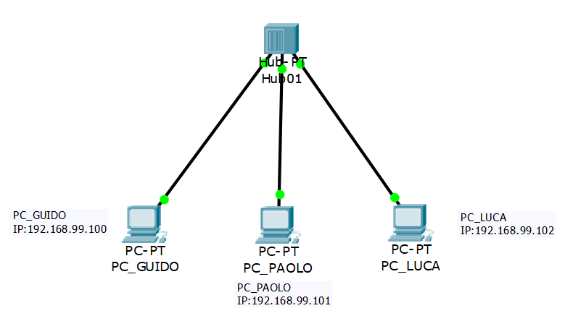

PRIMO PUNTO: invio di un pacchetto tra PC_GUIDO e PC_LUCA

1. Selezionare l’icona che permette di mandare un pacchetto



1. selezionare il primo computer che spedisce il pacchetto(PC_GUIDO) e selezionare il secondo che riceve il pacchetto(PC_LUCA)

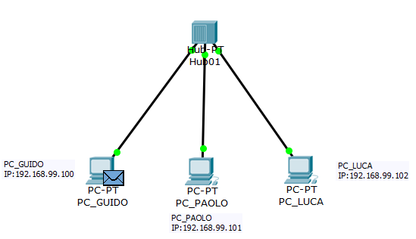

1. il pacchetto viene spedito dal PC_GUIDO e arriva all’hub

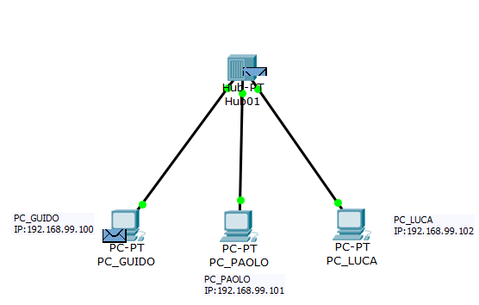

1. l’hub manda il messaggio in flooding.

PC_LUCA lo accetta, mentre PC_PAOLO lo scarta.

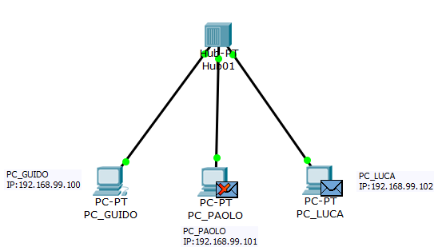

PUNTO TERZO: